ERD V1

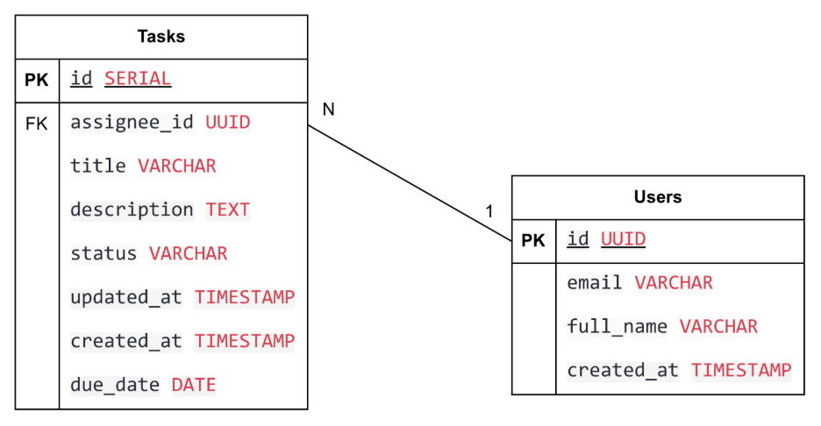
Chi tiết bảng tasks
Cột | Kiểu | Ràng buộc | Ghi chú
id | serial4 | PK, NOT NULL
title | varchar(200) | NOT NULL
description | text | NULL
status | varchar(20) | NOT NULL, default 'pending' | CHECK: pending / in_progress / completed
assignee_id | uuid | NULL, FK → users.id | ON DELETE SET NULL, có index
due_date | date | NULL
created_at | timestamp | NULL, default now()
updated_at | timestamp | NULL, default now()

Chi tiết bảng users
Cột | Kiểu | Ràng buộc
id | uuid | PK, NOT NULL
email | varchar(255) | NOT NULL, UNIQUE
full_name | varchar(150) | NOT NULL
created_at | timestamp | NULL, default now()

API DESIGN NOTE

Method | Endpoint | Mô tả | Request body | Response
POST | /tasks/ | Tạo task mới | TaskCreate | TaskOut (201)
GET | /tasks/ | Danh sách task, hỗ trợ search/filter | Query: search (theo title), status, assignee_id, skip, limit | List[TaskOut]
GET | /tasks/{id} | Chi tiết 1 task | - | TaskOut hoặc 404
PUT | /tasks/{id} | Cập nhật task | TaskUpdate (partial) | TaskOut hoặc 404
PATCH | /tasks/{id}/complete | Đánh dấu hoàn thành | - | TaskOut hoặc 404
DELETE | /tasks/{id} | Xoá task | - | {"detail": "..."} hoặc 404

Ghi chú
- search: tìm theo title.
- status: pending / in_progress / completed.
- assignee_id: uuid; id của task: int.

SHORT DESIGN NOTE

Kiến trúc
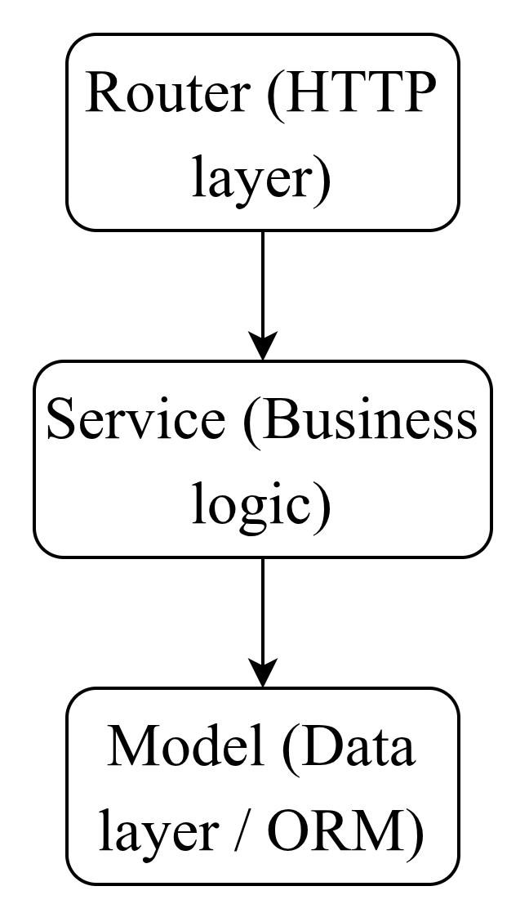
- Router (task_router.py): chỉ định nghĩa endpoint, nhận request, gọi service, trả response. Không chứa logic nghiệp vụ.
- Service (task_service.py): chứa toàn bộ logic xử lý (tạo, sửa, xoá, tìm kiếm, filter). Không phụ thuộc FastAPI nên dễ test độc lập.
- Model (task_data.py): định nghĩa cấu trúc bảng bằng SQLAlchemy ORM.
Thành phần dùng chung:
- Schema (task_schema.py): Pydantic định nghĩa dữ liệu vào/ra, được Router và Service sử dụng.

Hạng mục | Nội dung
Mục tiêu | Người dùng tạo, sửa, hoàn thành, xoá task; xem, tìm kiếm, lọc danh sách task
Luồng request | Client (UI) → Router → Service → Model (SQLAlchemy) → PostgreSQL
Dữ liệu | users 1 - N tasks qua tasks.assignee_id (xoá user thì SET NULL)
Trạng thái task | pending, in_progress, completed (CHECK ở DB)
API | 6 endpoint dưới /tasks; search theo title, filter status, assignee_id, phân trang skip/limit
Validate | Pydantic; dữ liệu sai trả 422, không tìm thấy trả 404 (lỗi 4xx rõ ràng)
Lưu trữ | Dữ liệu lưu trong PostgreSQL nên không mất khi refresh
UI | Có 4 trạng thái: loading, empty, success, error
Tài liệu | Swagger UI tại /docs; README hướng dẫn chạy app

